编号：CX-JL-099


规格书
SPECIFICATION FOR APPROVAL
客户名称：  CUSTOMER NAME: | 辉卓电器
产品名称：  PRODUCT NAME: | 安规电容
物料代码：
PART NO:
规格型号：  SPEC. TYPE: | X2 224K/275V/P=10 ±10% W13*H12*T6
制表日期：  DATE: | 2018-11-22
备注：
REMARK:

MANUFACTURER  制 造 商 |  |  | CUSTOMER RECOGNITION  客 户 确 认
PRODUCE BY  制 作 | CHECKED BY  检 查 | APPROVED BY  确 认 | CHECKED BY  检 查 | REVIEW BY  审 核 | APPROVED BY  确 认
刘光前 | 王国军 | 黄伟

承制方 名称（盖章）：东莞市成希电子有限公司
地址：东莞市东城区桑园工业区
电话（Tel）：0769-22285267 传真（FAX）：0769-22285367
联系人：刘愿新 联系电话：13751257246

一．产品编码组说明(共23位)

1 | 2 | 3 | 4 | 5 | 6 | 7 | 8 | 9 | 10 | 11 | 12 | 13
X2 | P2 | 104 | K | Q | 1 | B0 | 180 | 120 | 060 | E | S | 0
类别 | 电压 | 容量 | 精度 | 脚距 | 脚形 | 脚长 | 宽度 | 高度 | 厚度 | 环保 | 管理

第1、2码表示产品类别
代码 | 产品类别 | 名称
X2 | X2(275V-310V) | 盒式金属化聚丙烯膜抗干扰电容器
L1 | CL11 | 涤纶薄膜电容器
H1 | CH11 | 复合型涤纶薄膜电容器
L2 | CL21 | 金属化聚酯膜电容器
LB | CL21B | 塑胶外壳金属化聚酯膜电容器
LX | CL21X（P=5） | 小型金属化聚酯膜电容器（包封型）
B1 | CBB11 | 聚丙烯膜电容器（有感）
B2 | CBB21 | 金属化聚丙烯膜电容器（包封型）
2B | CBB21B | 金属化聚丙烯膜电容器（盒式）
B3 | CBB13 | 无感箔式聚丙烯膜电容器（包封型）
B8 | CBB81 | 高压金属化聚丙烯膜电容器（包封型）
8B | CBB81B | 高压金属化聚丙烯膜电容器（盒式）
3B | CL23 | 塑料外壳金属化聚酯膜校正电容器

第3、4码表示额定电压
代码 | A | B | C | D | E | F | G | H | J | K | L | M | N
1 | 10 | 12.5 | 16 | 20 | 25 | 31.5 | 40 | 50 | 63 | 80
2 | 100 | 125 | 160 | 200 | 250 | 315 | 400 | 500 | 630 | 800 | 120
3 | 1000 | 1250 | 1600 | 2000 | 2500 | 3150 | 4000 | 5000 | 6300 | 8000 | 1200 | 1400
代码 | P | Q | R | S | T | U | V | W | X | Y
1 | 240 | 300 | 330 | 440 | 520 |  | 700 |  | 900 | 18
2 | 275 | 305 | 350 | 450 |  |  | 760 |  |  | 180
3 | 280 | 310 |  | 480 |  |  |  |  |  | 1800
说明：参考日本JIS标准，字母加数字表示交流，数字加字母表示直流，例如P2表示275VAC，2P表示275VDC。

第5、6、7码表示标称容量
代码 | 101 | 102 | 103 | 104 | 105 | 106
标称容量 | 100PF | 1000PF | 10nF | 100nF | 1.0μF | 10μF

第8码表示标称容量允许差误
代码 | J | K
容量误差 | ±5.0% | ±10%

第9码表示引脚间距
代码 | A | B | C | D | E | F | G | H | J | K | L | M
脚距（mm） | 3.5 | 4.0 | 4.5 | 5.0 | 5.5 | 6.0 | 6.5 | 7.0 | 7.5 | 8.0 | 8.5 | 9.0
代码 | N | P | Q | R | S | T | U | V | W | X | Y | Z
脚距(mm) | 10 | 12.5 | 15 | 17.5 | 20 | 22.5 | 25 | 27.5 | 30 | 4.1 | 4.3

第10 引线成形：
编号 | B | K | R | U | W
引线成形 | 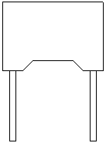 | 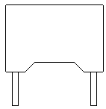 | 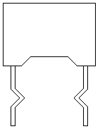 | 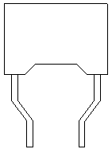 | 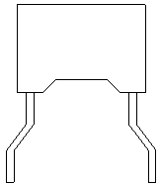

第11、12码表示引脚长度
代码 | 引脚长度（mm） | 代码 | 引脚长度(mm) | 代码 | 引脚长度(mm) | 代码 | 引脚长度(mm)
30 | 3.0 | 75 | 7.5 | A5 | 15.0 | C0 | 30.0
35 | 3.5 | 80 | 8.0 | A6 | 16.0 | C2 | 32.0
40 | 4.0 | 90 | 9.0 | A8 | 18.0
45 | 4.5 | 95 | 9.5 | B0 | 20.0
50 | 5.0 | A0 | 10.0 | B2 | 22.0
55 | 5.5 | A1 | 11.0 | B3 | 23.0
60 | 6.0 | A2 | 12.0 | B4 | 24.0
65 | 6.5 | A3 | 13.0 | B5 | 25.0
70 | 7.0 | A4 | 14.0 | B7 | 27.0

第13、14、15码（宽度）、16、17、18码（高度）、19、20、21码（厚度）表示产品尺寸
代码 | 宽度 | 高度 | 厚度
尺寸 | 0 0 0 | 0 0 0 | 0 0 0

第22码表示环保类型
代码 | 环保类型
E | 环保产品RoHS、REACH类
F | 环保产品符合无卤类

第23码表示公司内部管理码
代码 | 客户类型
S | 黄色
E | 阻容降压

第24码表示表示公司内部管理预留码
代码 | 0 | 1 | 2
预留用途 | / | / | /

二．金属化聚丙烯膜抗干扰电容器（X2型）
１、产品外形尺寸：
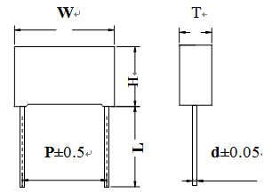

2、规格
3
规格 | 电压 | W±0.5mm | T±0.5mm | H±0.5mm | P±0.5mm | d±0.05mm | 引线成形 | Lmin
224K | 275VAC | 13 | 6 | 12 | 10 | 0.6 | B | 25

金属化聚丙烯膜抗干扰电容器（X2型）

3、特点：
损耗小，温度特性好，绝缘电阻高
体积小，重量轻，结构紧凑
优异的阻燃性能
自愈性好，可靠性高

4、用途：
广泛用于电源跨接线路等抗干扰场合

5、引用标准：
GB 2693 电子设备用固定电容器总规范
GB 14472 电子设备用固定电容器 第14部分：分规范 抑制电源电磁干扰用固定电容器
GB 14473 电子设备用固定电容器 第14部分：空白详细规范 抑制电源电磁干扰用固定电容器 评定水平D
GB 2828 计数抽样检验序及抽样表

6、盒装类型：

编号 | C1 | C2 | C3 | C4
尺寸(mm) | 13(L)×4(T)×9(H) | 12(L)×5(T)×11(H) | 13(L)×6(T)×12(H) | 13(L)×7(T)×13(H)
编号 | D1 | D2 | D3 | D4
尺寸(mm) | 18(L)×5(T)×11(H) | 18(L)×6(T)×12(H) | 18(L)×7.5(T)×13.5(H) | 18(L)×8.4(T)×14.5(H)
编号 | E1 | E2 | E3 | E4
尺寸(mm) | 26.5(L)×6(T)×15(H) | 26.5(L)×7(T)×16.5(H) | 26.5(L)×8.5(T)×17(H) | 26.5(L)×10(T)×19(H)
编号 | F1 | F2 | F3 | F4
尺寸(mm) | 31.4(L)×11(T) ×20(H) | 31.5(L)×13(T)×22(H) | 31(L)×14(T)×25(H) | 32(L)×9(T)×18(H)

金属化聚丙烯膜抗干扰电容器（X2型）
7、标识
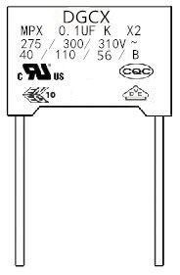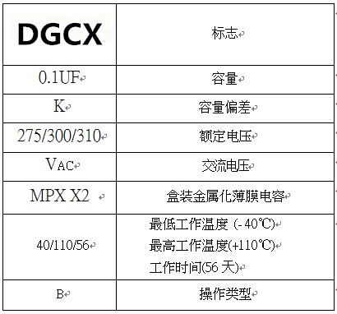
0.22UF
MPX 0.22UF K X2
8 证书文件编号:

国家 | 认证  组织 | 标准号 | 证书号 | 容量范围 | 额定电压
美国/加拿大 | UL/CUL | UL60384-14 | E499953 | 0.001μF～4.7μF | 275VAC 300VAC 305VAC 310VAC
德国 | VDE | EN60384-14:2014-04  EN60384-14:2013-08  IEC60384-14:2017-04  EN60384-14:2013/AI:2016  IEC60384-14:2013  ICE60384-14:2013/AMD/:2016 | 40048056 | 0.001μF～4.7μF | 275VAC 300VAC 305VAC 310VAC
欧盟 | ENEC | EN60384-14:2013/AI:2016 | 40048056 | 0.001μF～4.7μF | 275VAC 300VAC 305VAC 310VAC
中国 | CQC | GB/T6346-14-2015 | CQC18001191338 | 0.001μF～4.7μF | 275VAC 300VAC 305VAC 310VAC

金属化聚丙烯膜抗干扰电容器（X2型）
9、技术要求和实验规范：
NO | 项目 | 性能要求 | 试验方法(GB 14472-98)
1 | 使用温度范围 | -40℃ — +110℃
2 | 额定电压 | 275VAC、300VAC、310VAC
3 | 容量范围 | 0.001~4.7uF
4 | 电容量允许偏差 | K：（±10%）
5 | 损耗角正切值 | ≤0.001（1KHz）,≤0.002（10 KHz）
6 | 引出端之间耐电压 | 无击穿或飞弧 | 4.3UR（DC） （5S）
6 | 引出端与外壳之间耐电压 | 无击穿或飞弧 | 2050V（AC） 50/60Hz （5S）
7 | 引出端之间绝缘电阻 | （20℃ 1min）：  C_{R}≤0.33uF≥15000MΩ  C_{R}＞0.33 uF≥7500MΩ | 测试电压：100V（DC）
7 | 引出端与外壳之间绝缘电阻 | ≥30000MΩ | 测试电压：100V（DC）
8 | 可焊性 | 镀锡良好，按适用情况表现为引出端  润湿的情况下焊料能自由流动，或者  焊料在2S内将会流动 | 焊槽法Ta，方法1  焊槽温度：235℃  浸渍时间：2.0±0.5s
9 | 初始容量 | 电容量  损耗角正切 | C_{R}＞1uF1kHz  C_{R}≤1uF10kHz
9 | 引出端强度 | 外观无可见损伤 | 拉力实验：  拉力 10N  弯曲试验：  弯力: 5N  每个方向上连续进行二次弯曲
9 | 耐焊接热 | 外观无可见损伤，标志清晰 | 焊槽法Tb,方法1A  260±5℃ 10±1s
9 | 最后测量 | 电容量: 与初始测量值相比△C/C≤±3%  损耗角正切: C_{R}＞1uF1kHz增加≤0.004  C_{R}≤1uF10kHz增加≤0.004 | C_{R}＞1uF1kHz  C_{R}≤1uF10kHz

金属化聚丙烯膜抗干扰电容器（X2型）
NO | 项目 |  | 性能要求 | 试验方法(GB 14472-98)
10 | 初始容量 |  | 电容量  损耗角正切: | C_{R}＞1uF1kHz  C_{R}≤1uF10kHz
10 | 温度快速变化 |  | 外观无可见损伤 | QA=-40℃ QB=+100℃  5次循环,持续时间t=30min
10 | 振动 |  | 外观无可见损伤 | 振幅0.75mm或加速度98m/s²  (取严酷度较小者)，频率10~500Hz三个方向，每个方向2h,共6h
10 | 碰撞 |  | 外观无可见损伤 | 碰撞次数:4000次，加速度390m/s²  脉冲持续时间：6ms
10 | 最后测量 |  | 电容量: 与初始测量值相比△C/C≤±5%  损耗角正切: C_{R}＞1uF1kHz增加≤0.005  C_{R}≤1uF10kHz增加≤0.008  绝缘电阻IR: ≥额定值的50% | C_{R}＞1uF1kHz  C_{R}≤1uF10kHz
11 | 气  候  顺  序 | 初始测量 | 电容量  损耗角正切: | C_{R}>1uF1kHz  C_{R}≤1uF10kHz
11 | 气  候  顺  序 | 干热 |  | 温度+100℃, 持续时间16h
11 | 气  候  顺  序 | 循环湿热 |  | 试验Db，严酷度b，第一次循环
11 | 气  候  顺  序 | 寒冷 | 中间测量: 与初始测量值相比△C/C≤±10% | 温度-40℃, 持续时间2h
11 | 气  候  顺  序 | 低气压 | 在试验的最后5分钟，施加U_{R}无永久性击穿，飞弧或外壳的有害变形 | 15~35℃, 8.5KPa, 1h
11 | 气  候  顺  序 | 循环湿热 |  | 试验Db，严酷度b，其余循环
11 | 气  候  顺  序 | 最后容量 | 外观无可见损伤,标志清晰  电容量：与初始测量值相比  - C/C≤±5%  损耗角正切: C_{R}＞1uF1kHz增加≤0.005  C_{R}≤1uF10kHz增加≤0.008  绝缘电阻IR:≥额定值的50% | C_{R}＞1uF1kHz  C_{R}≤1uF10kHz

金属化聚丙烯膜抗干扰电容器（X2型）
NO | 项目 | 性能要求 | 试验方法(GB 14472-98)
12 | 稳态湿热 | 外观无可见损伤, 标志清晰  电容量：与初始测量值相比  △C/C≤±5%  损耗角正切(1KHz)：增加≤0.005  耐电压：无击穿或飞弧  绝缘电阻IR:≥额定值的50% | 温度：40±2℃  湿度：93%RH  持续时间：21h 恢复时间1~2h
13 | 脉冲电压 | 用示波器监视，有三次或更多次的脉冲波形表示电容器未发生自愈性击穿 | 每个电容器施加24次相同极性的脉冲（如果示波器显示有三次连续的脉冲波形表示电容器未发生自愈性击穿，则可停止施加脉冲）脉冲间隔时间不少于10s，脉冲电压峰值2.5KV(C_{R}≤1uF:  C_{R}＞1uF时，受的脉冲电压为  25/√ KV)  C_{R}
14 | 耐久性 | 外观无可见损伤, 标志清晰  电容量：与初始测量值相比  - C/C≤±10%  损耗角正切: C_{R}＞1uF1kHz增加≤0.005  C_{R}≤1uF10kHz增加≤0.008  耐电压：无击穿或飞弧  绝缘电阻IR:≥额定值的50% | 温度：+100℃  持续时间：344V（AC）, 1000h  期间，每隔一小时将电压升高到1000V（AC）rms,持续时间0.1s
15 | 充电和放电 | 外观无可见损伤, 标志清晰  电容量：与初始测量值相比  △C/C≤±10%  损耗角正切(1KHz)：增加≤0.005  耐电压：无击穿或飞弧  绝缘电阻IR:≥额定值的50% | 试验周期10000次  充电持续时间:0.5s  放电持续时间:0.5s  充电电压为额定电压  充电电阻:220Ω  放电电阻:10Ω
16 | 阻燃性试验 | 离开炎焰后，任一电容器继续燃烧的时间不超过10s，且电容器燃烧的滴落物不应引燃在其下铺设的棉纸 | 针焰试验，耐燃性类别B，在火焰上暴露一次  电容器体积：250<V(mm3) ≤500,  在火焰上暴露时间为20s  电容器体积：500<V(mm3) ≤1750,  在火焰上暴露时间为30s  电容器体积：V (mm3) ≤1750,  在火焰上暴露时间为60s

10.温度特性曲线图
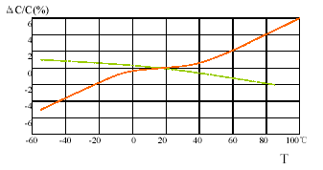
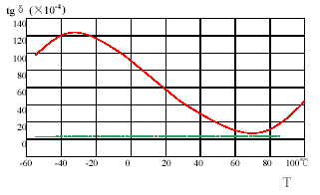
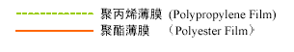
Capacitance vs. temperature at 1kHz
Dissipation factor vs. temperature at 1kHz

注：薄膜电容器不适合回流焊焊接，否则产品会因热收缩导致性能问题。

11.环境管理控制物质
序号 | 有害物质种类 | 有害物质名称 | 限制含量
1 | 重金属 | 镉以及镉化合物 | ≤100ppm
1 | 重金属 | 铅以及铅化合物 | ≤1000ppm
1 | 重金属 | 汞以及汞化合物 | ≤1000ppm
1 | 重金属 | 六价铬化合物 | ≤1000ppm
2 | 有机溴化物 | 多溴联苯(PBB) | ≤1000ppm
2 | 有机溴化物 | 包含十溴联苯醚的(DecaBDE)多溴联苯醚(PBDE) | ≤1000ppm

12.包装
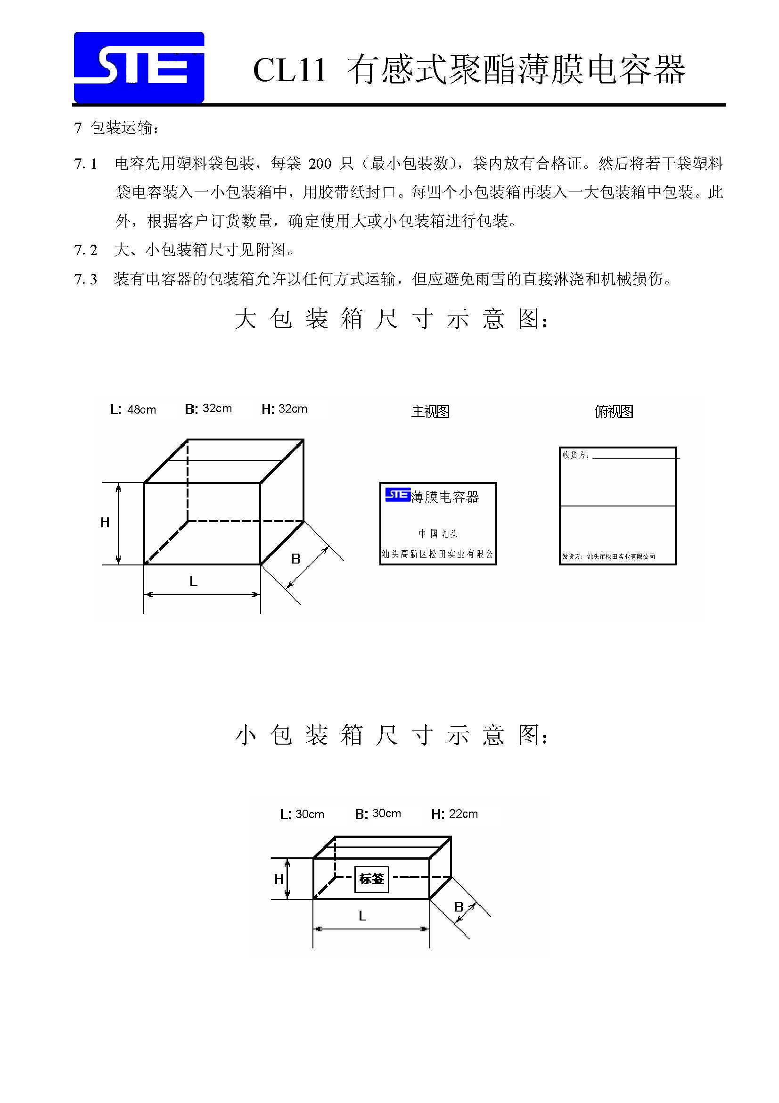
外包装箱 内包装箱

序号 | 脚距(㎜) | 数量（PCS/袋）
1 | P=10 | 1000
2 | P=15 | 500
3 | P=22.5 | 200
4 | P=27.5 | 100

14.储存环境要求
11.1由于大气中存在氢氯化物、氢硫化物、硫酸物质等，所以产品储存在大气中，必须注意引出端的可焊性变差。
11.2产品不能暴露在高温和高湿状态，必须保存在以下环境中：（在不拆开原包装的基础上）
A、温度：≤35℃
B、湿度：≤70%RH
C、保存时间：（从产品包装或产品本体上的日期算起）
散装产品：不超过24个月
编带产品：不超过12个月。

